Link github: https://github.com/letterforyou26/thuc_hanh_TKXDPM

**I. Sơ đồ Usecase tổng quan**

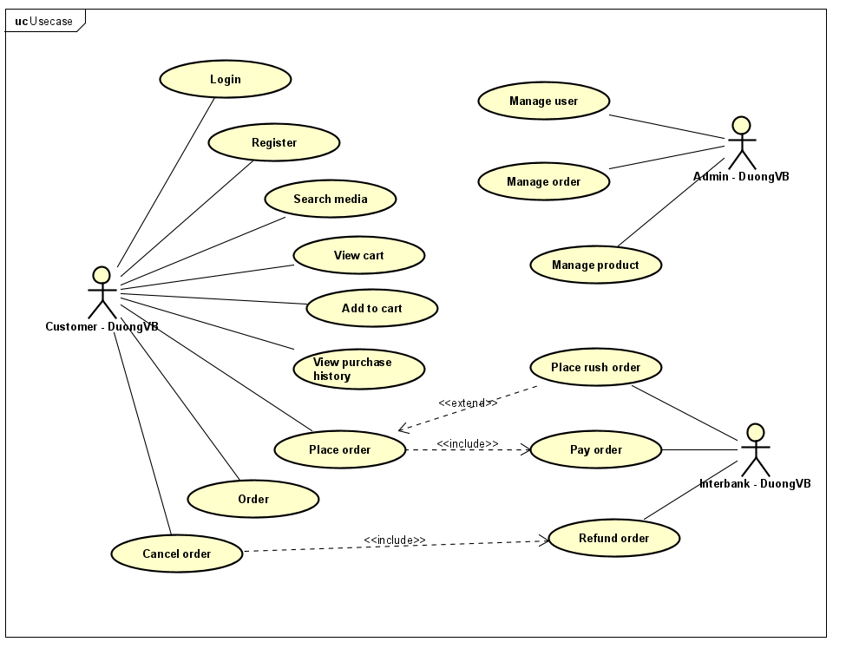

Hình 1. Sơ đồ Usecase tổng quan

**II. Usecase Pay Order**

1. **Phân tích lớp**: Tìm các lớp (class) từ các hành vi trong use case.

**Kết quả là**:

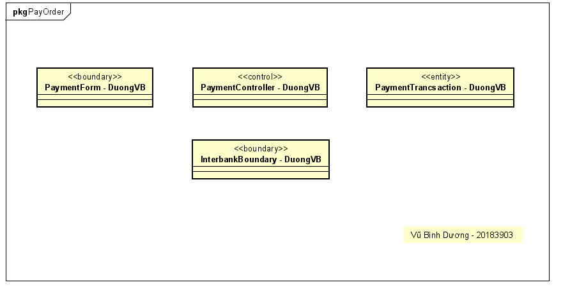

Hình 2. Phân tích lớp usecase PayOrder

1. **Phân phối hành vi trong use case tới các lớp.** Phân bổ trách nhiệm tới các lớp và mô hình hóa mối quan hệ giữa các lớp bằng cách sử dụng biểu đồ tương tác (interaction diagram). Chúng ta có thể sử dụng biểu đồ trình tự (sequence diagram) **hoặc/và** biểu đồ giao tiếp (communication diagram).

***Kết quả là:***

***Biểu đồ trình tự:***

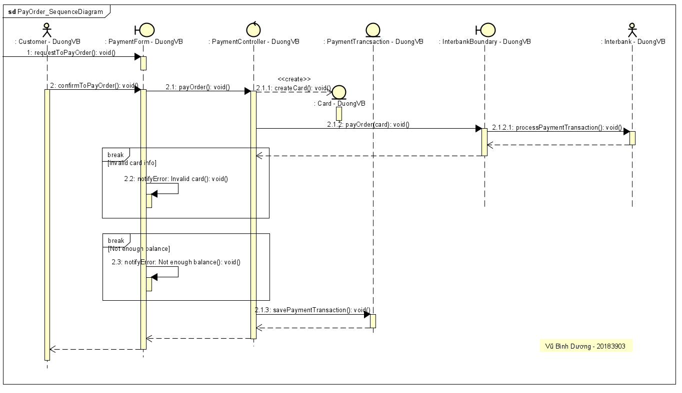

Hình 3. Biểu đồ trình tự PayOrder

***Biểu đồ giao tiếp:***

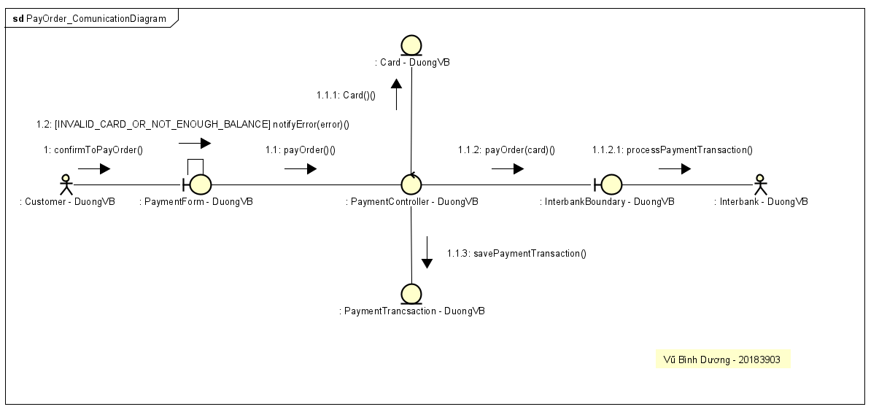

Hình 4. Biểu đồ giao tiếp usecase PayOrder

1. **Biểu đồ lớp phân tích (analysis class diagram)**

Từ biểu đồ tương tác, chúng ta có thể dễ dàng vẽ được biểu đồ lớp phân tích cho use case “Pay Order.”

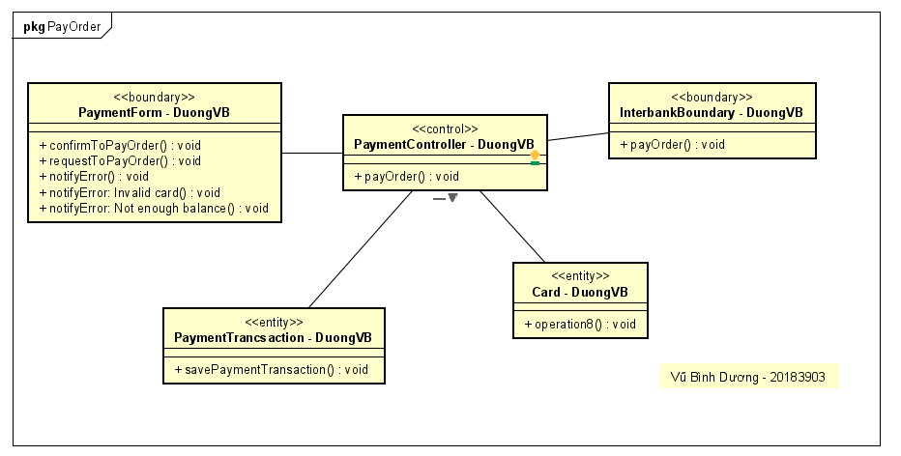

Hình 5. Biểu đồ lớp phân tích usecase PayOrder

**II. Usecase PlaceOrder**

1. **Phân tích lớp**: Tìm các lớp (class) từ các hành vi trong use case.

**Kết quả là**:

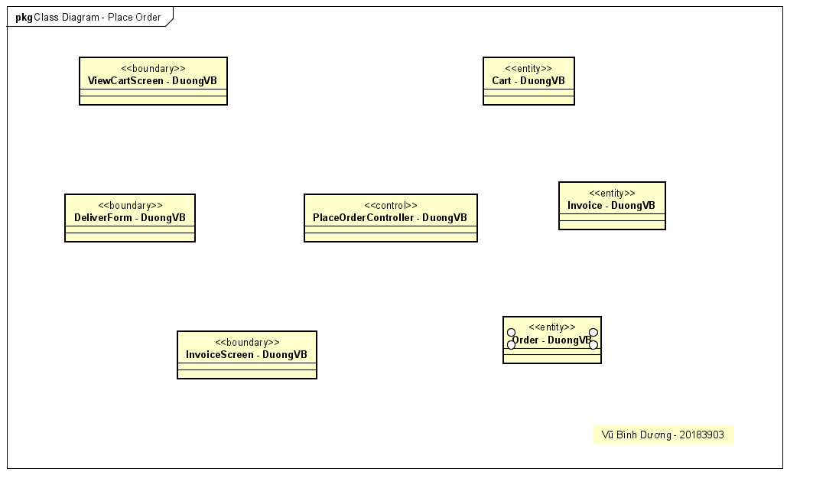

Hình 6. Phân tích lớp usecase PlaceOrder

1. **Phân phối hành vi trong use case tới các lớp.** Phân bổ trách nhiệm tới các lớp và mô hình hóa mối quan hệ giữa các lớp bằng cách sử dụng biểu đồ tương tác (interaction diagram). Chúng ta có thể sử dụng biểu đồ trình tự (sequence diagram) **hoặc/và** biểu đồ giao tiếp (communication diagram).

***Kết quả là:***

***Biểu đồ trình tự:***

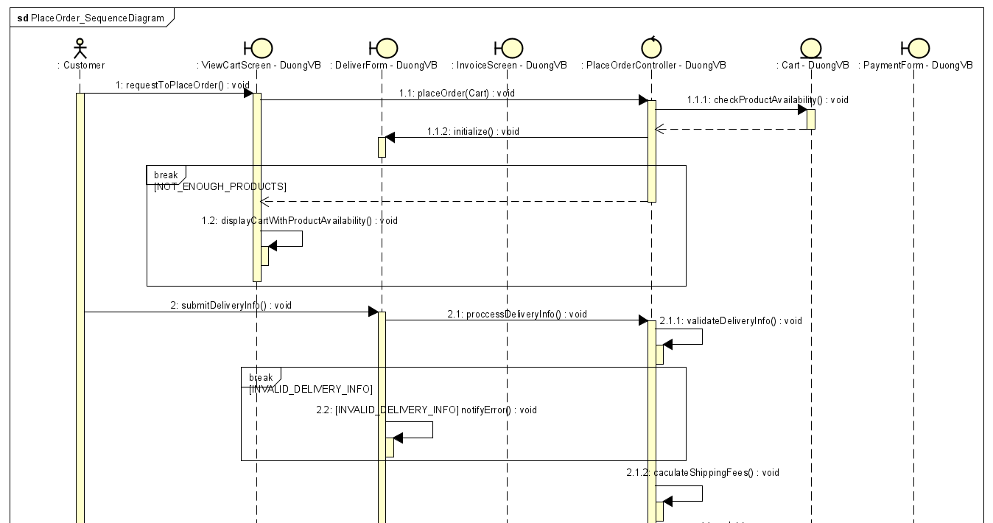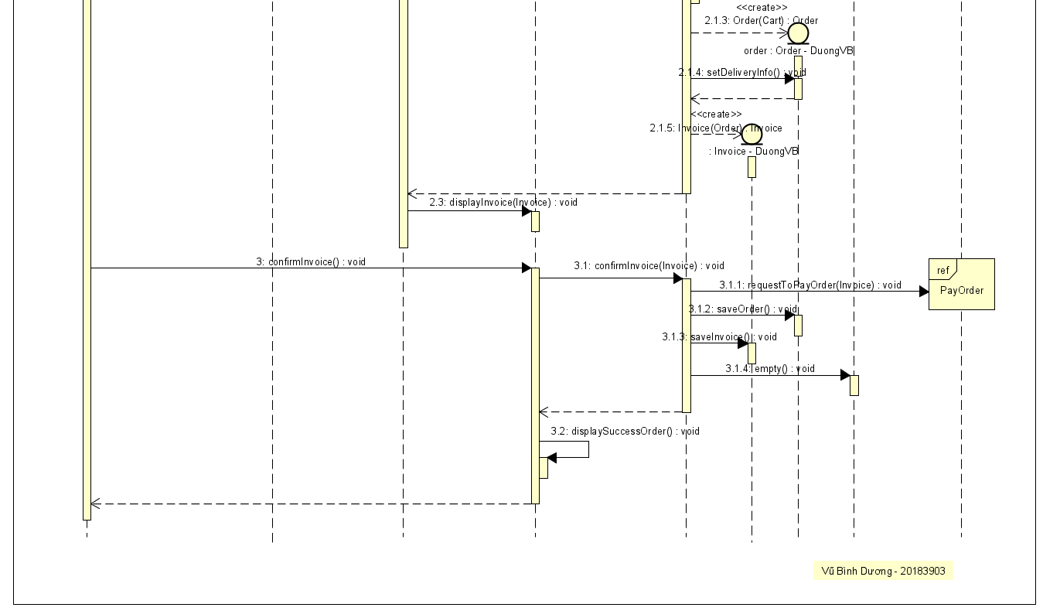

Hình 7. Biểu đồ trình tự usecase PlaceOrder

***Biểu đồ giao tiếp:***

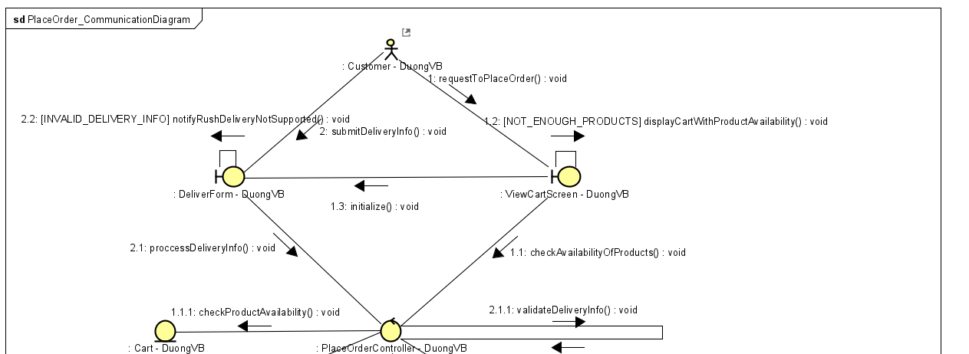

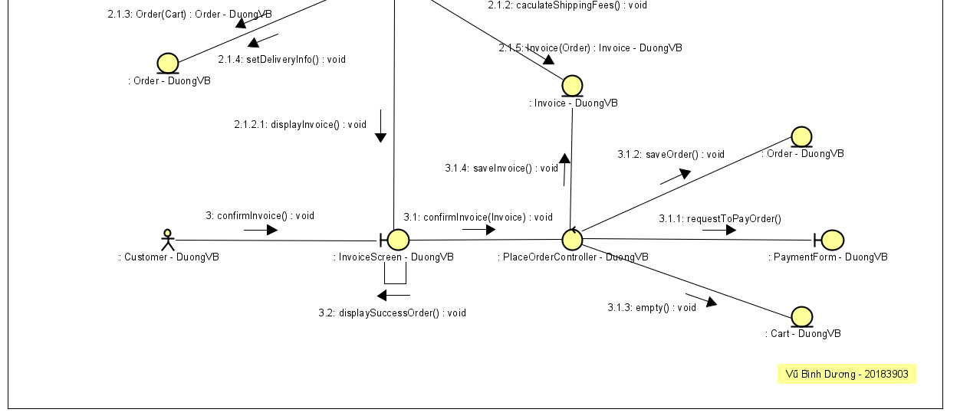

Hình 8. Biểu đồ giao tiếp usecase PlaceOrder

1. **Biểu đồ lớp phân tích (analysis class diagram)**

Từ biểu đồ tương tác, chúng ta có thể dễ dàng vẽ được biểu đồ lớp phân tích cho use case “Pay Order.”

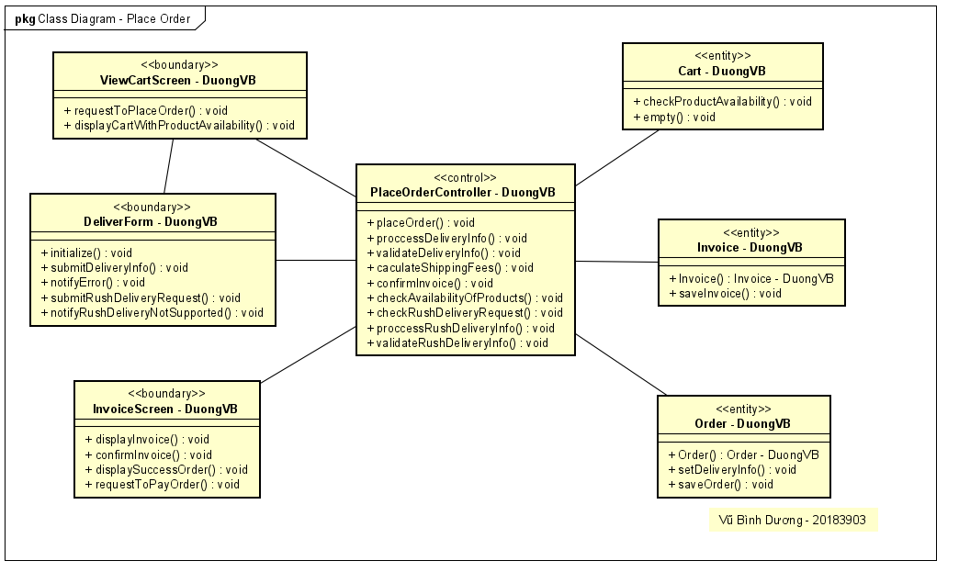

Hình 9. Biểu đồ lớp phân tích usecase PlaceOrder

**// BTVN**

**III. Usecase PlaceRushOrder**

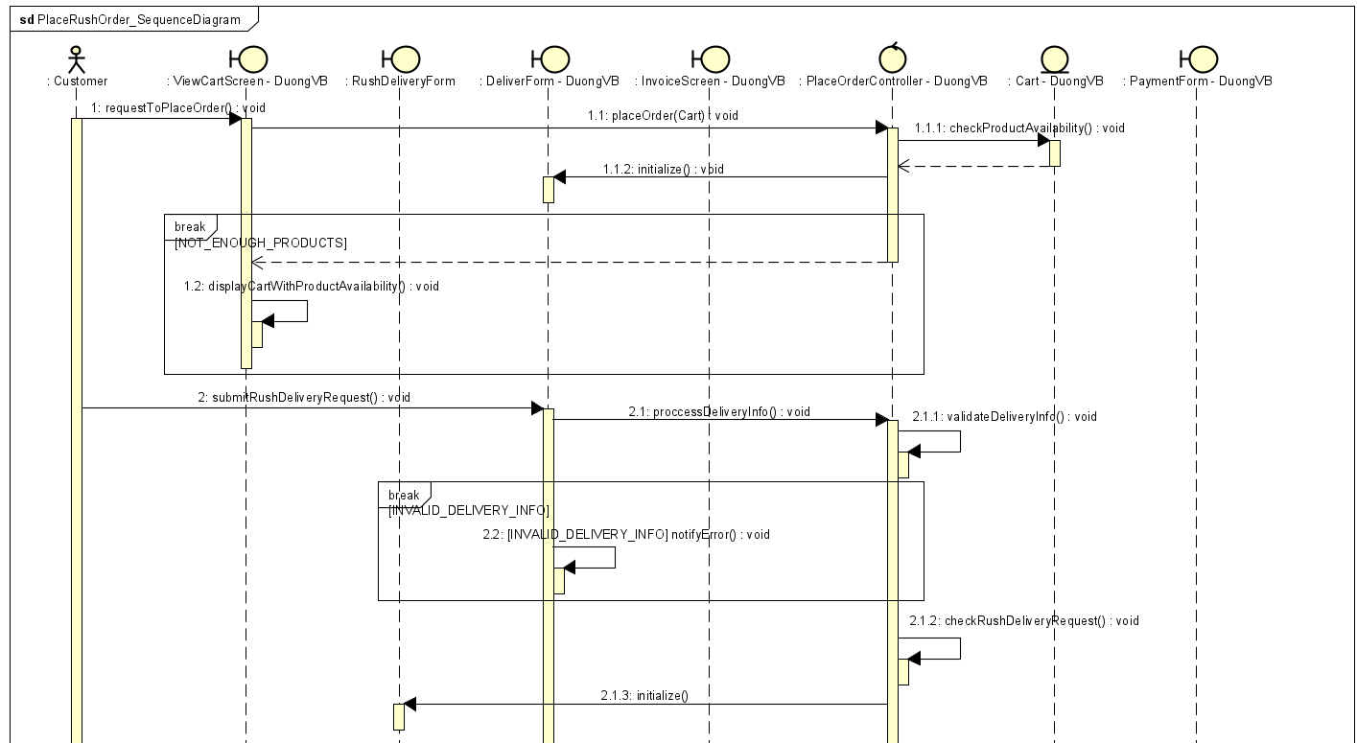

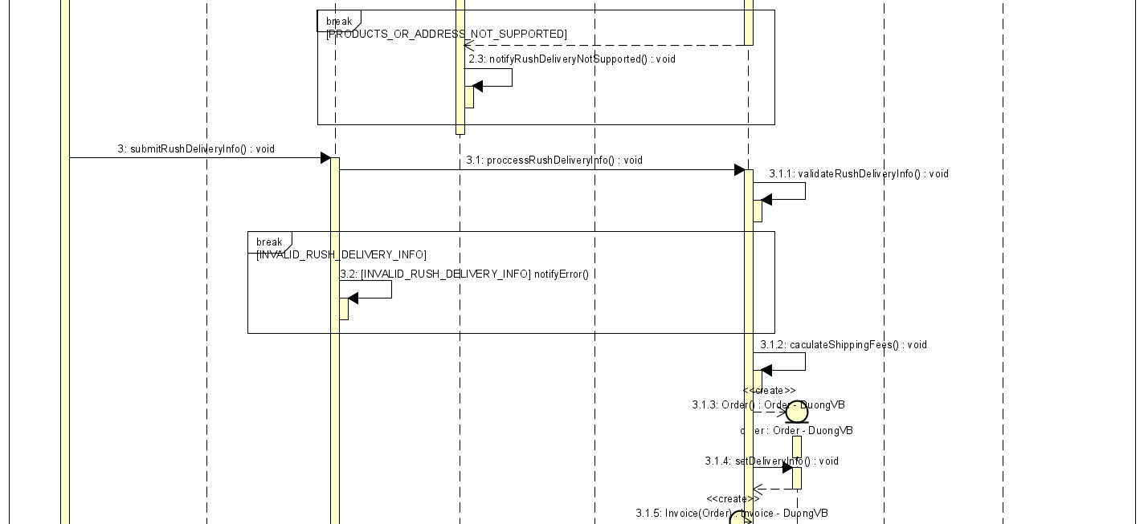

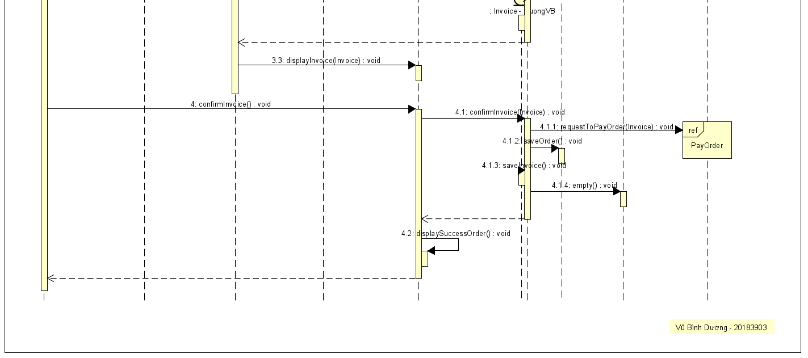

Hình 10. Biểu đồ trình tự usecase PlaceRushOrder

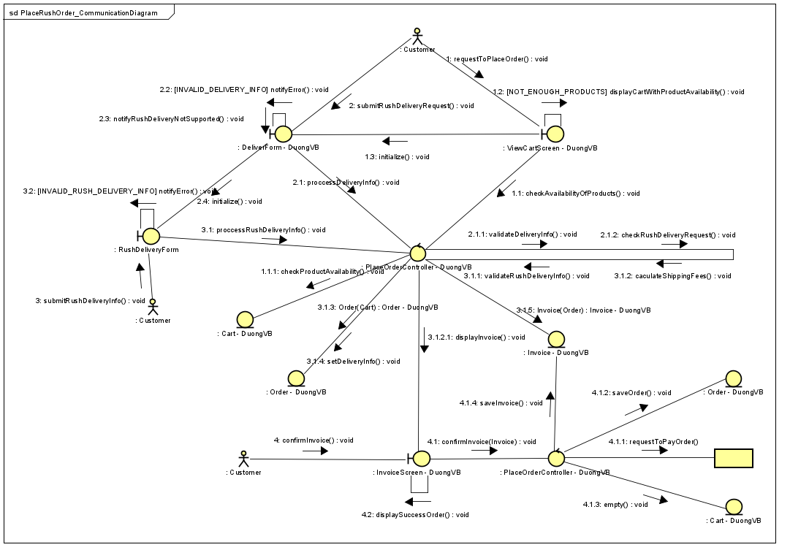

Hình 11. Biểu đồ giao tiếp usecase PlaceRushOrder

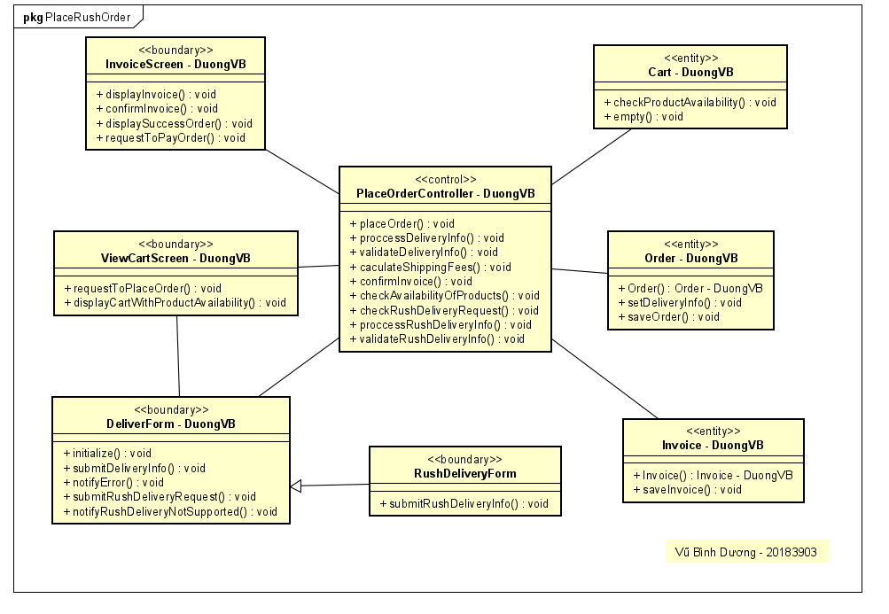

Hình 12. Biểu đồ lớp phân tích usecase PlaceRushOrder

**IV. Biểu đồ lớp phân tích gộp**

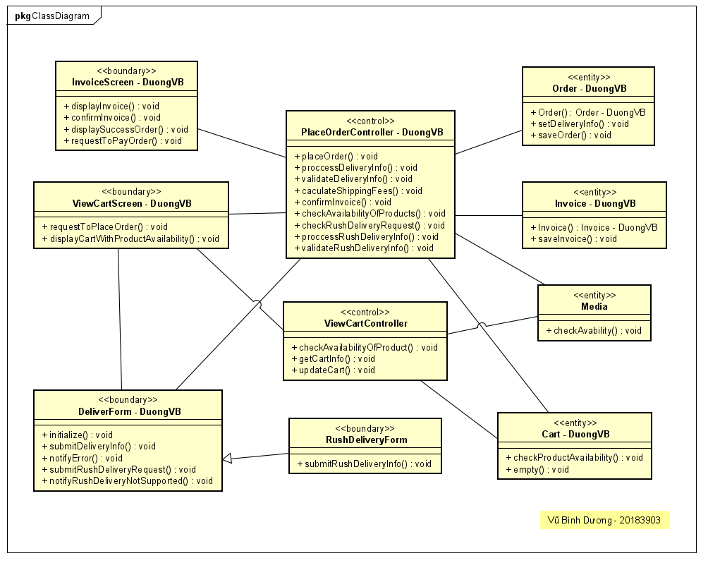

Hình 13. Biểu đồ lớp phân tích gộp